KARTA PRACY POLE POWIERZCHNI CAŁKOWITEJJ GRANIASTOSŁUPA PROSTEGO
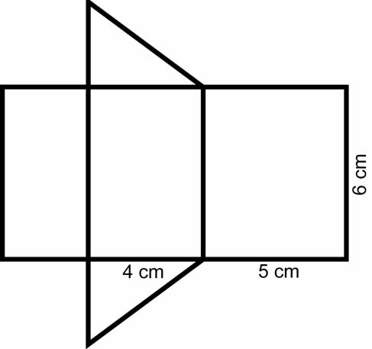
1. Oblicz długości krawędzi graniastosłupa, którego siatkę narysowano obok, wiedząć, że jego podstawą jest trójkąt prostokątny. Oblicz jego pole powierchni całkowitej.

2. Graniastosłup prawidłowy czworokątny ma wysokość długości 9 cm oraz krawędz podstawy o długości 6 cm. Oblicz pole powierzchni całkowitej.

3. Poniższe rysunki przedstawiają ten sam graniastosłup w dwóch różnych położeniach. Długość boku a wynosi 6 cm, a boku H 8 cm.
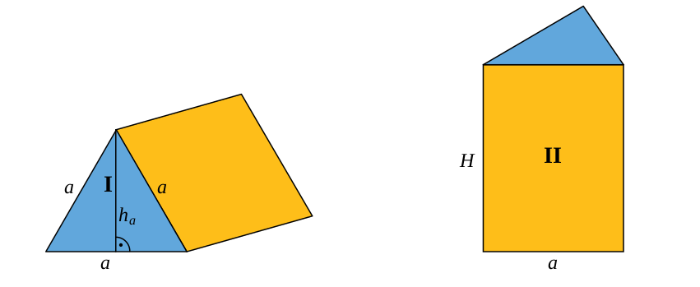
• a) Uzupełnijcie zdania.
Graniastosłup o podstawie w kształcie trójkąta równobocznego ma _______ jednakowe
ściany, które są trójkątami równobocznymi, i _______ jednakowe ściany, które są
_______________. Pole _______________ całkowitej tej bryły można obliczyć ze wzoru:
P c = 2 ∙ Pp + Pb .

•b) Obliczcie pola oznaczonych ścian, P I oraz P II oraz pole powierzchni całkowitej bryły.
c) Narysuj siatkę tego graniastosłupa.

